15) a) kích thước word của BN trên BVXL là 16

b) 1byte = 8bit

2^16\*1byte= Số ngăn nhớ trong BNC\* kt 1 ngăn nhớ = 64KB

16)

a) KT BN là 2^16

N=16 => KT 1 ngăn nhớ là 1 byte

17)

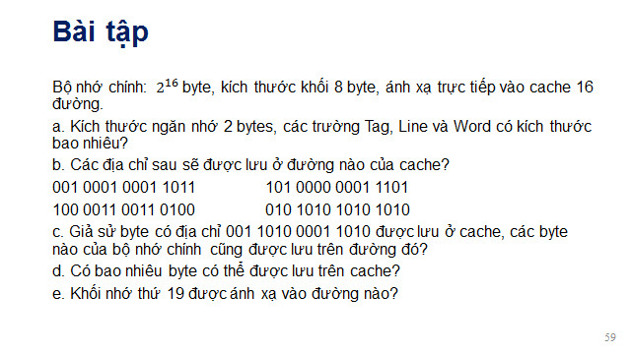

a) BNC: 2^16 byte

KT khối 8 byte

Cache 16 line

KT ngăn nhớ là 2 byte

Số ngăn nhớ trong BNC x KT 1 ngăn nhớ = KT BNC

Số ngăn nhớ trong BNC = 2^16 / 2 = 2^15 ngăn nhớ

* N =15

Số line trong cache = m=16 = 2^4 => r = 4 (line)

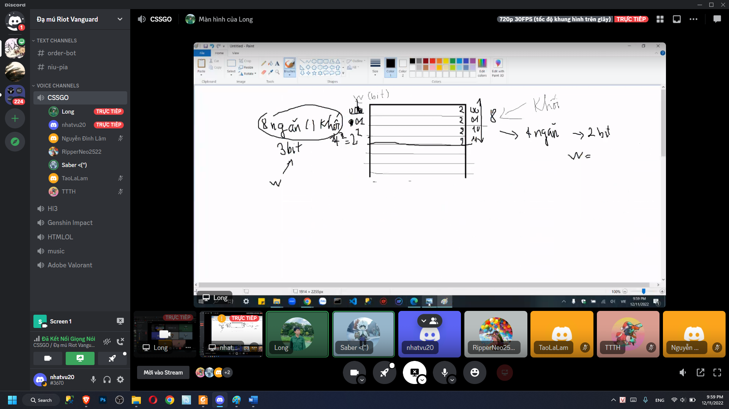

Kích thước khối = 8 byte;

Kích thước một ngăn nhớ là 2 byte

* Có 8/2 =4 ngăn nhớ trong khối = 2^2 =>w=2 bit

T=N-(r+w)=15-(4+2) = 9

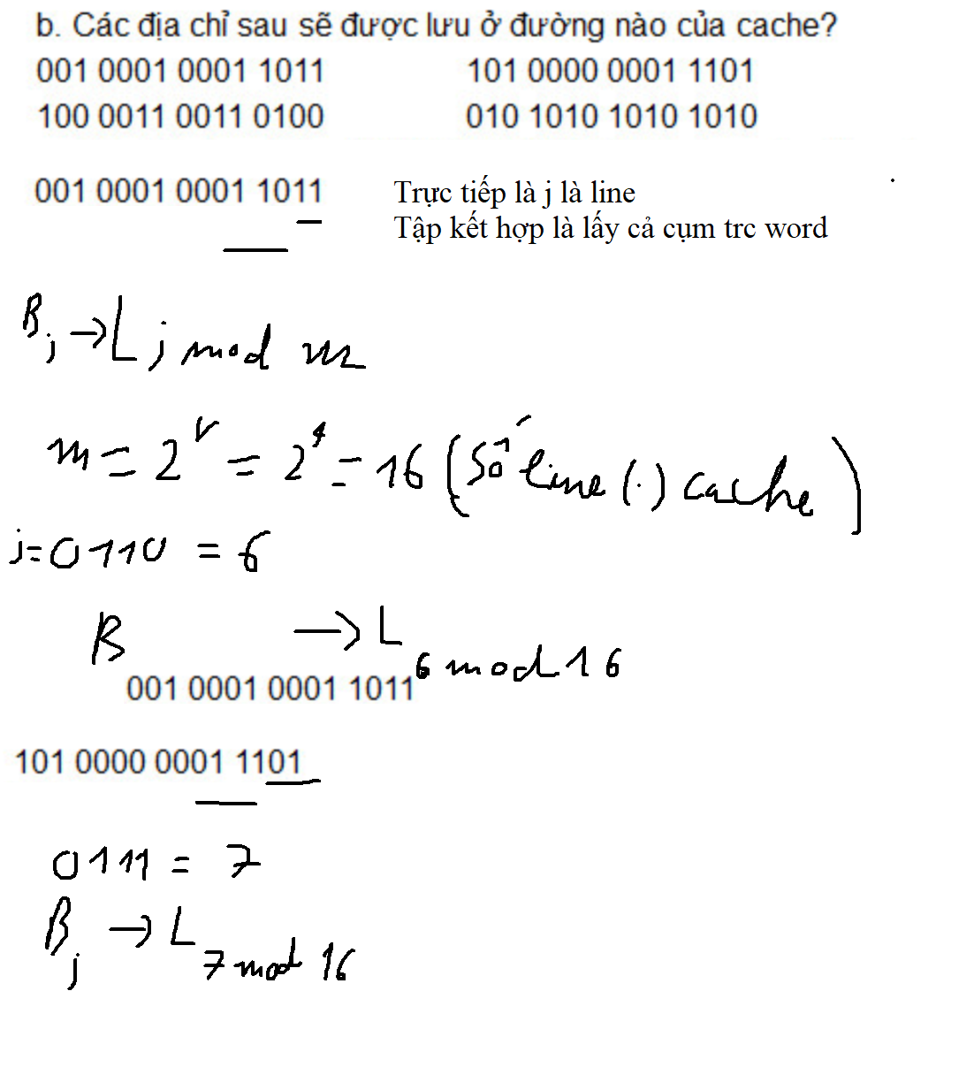

c) KT khối = KT đường = 8 byte

=> Có 8\*16=2&7 byte được lưu trên cache

d)

B19­ -> L19 mod 16 = 3 => Lưu vào L3

18)

Vi xử lý 32bit => N=32

1 line có 4 từ = 2 ^ 2 từ => w=2

* KT 1 tập = 4 đg x 4 từ x 32/8 = số line x KT 1 line =2^6 byte

KT 1 line = (số từ trong 1 line)x(KT 1 từ)

* số tập trong 1 cache = KT cache / KT 1 tập = 16KB/2^6 byte =2^8 = 2^d
* d = 8

T = N – (d+w) = 32-(8+2)=22

Từ nhớ có địa chỉ ABCDE8F8 được ánh xạ vào vị trí nào trong cache.

ABCDE8F8 = 1010 1011 1100 1101 1110 1000 1111 1000

B 🡪 S 720599614 mod 2^8

v= 2^d = 2^8

720599614 mod 2^8 = ….,242

0,242 x 2^8 = 61,952 = 62